Configurando el plan de cuentas
La configuración del plan de cuentas en Odoo, exige completar 3 campos básicos:
- Código
- Nombre
- Tipo
El “Tipo” es un campo obligatorio que debe ser completado para fines informativos y de reporte en cada una de las cuentas que conforman el plan de cuentas.
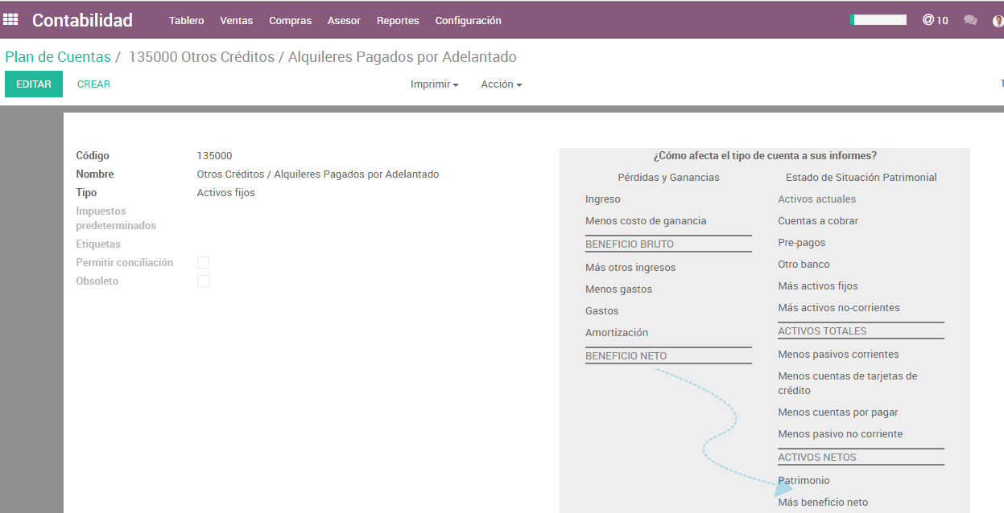

Este campo permite clasificar las cuentas para agruparlas de acuerdo a su naturaleza contable, partiendo de la estructura de los dos estados financieros básicos (Informes):
- El estado de pérdidas y ganancias (también conocido como estado de resultados) ,
- el estado de situación patrimonial, estado de situación financiera o balance general.

Los requisitos de presentación revelación en los estados financieros de acuerdo con el marco de referencia contable aplicable: USGAAP, IFRS, Normas de contabilidad locales de cada país o provincia pudieran requerir modificaciones a los “Tipos”, ya sea adicionando nuevos o renombrando los existentes.

Para el estado de pérdidas y ganancias los “Tipos” que Odoo ofrece por defecto son:
- Otros ingresos
- Ingresos
- Gastos
- Amortización
- Costo directo a las ventas
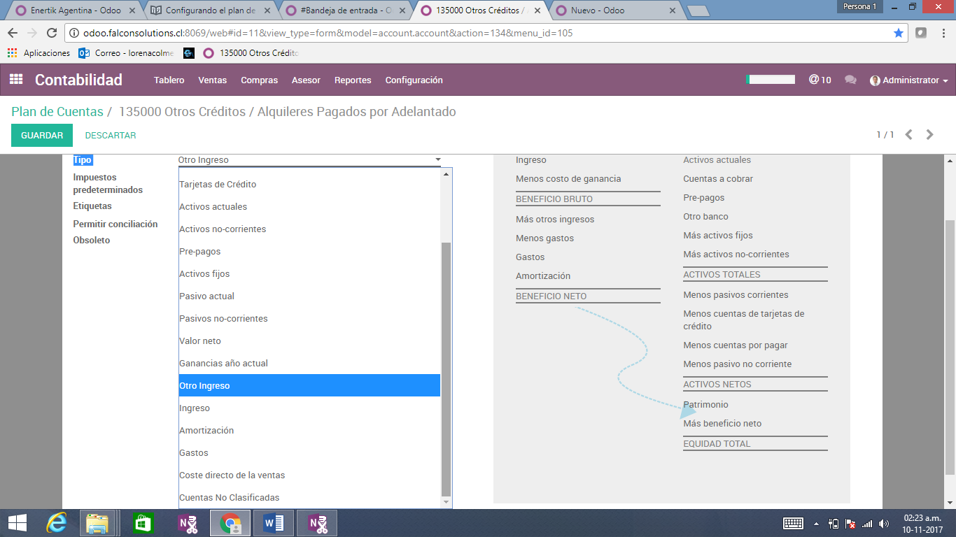
Seleccionamos generalmente la opción “otros ingresos” para aquellas cuentas del plan que representan ingresos para la compañía, pero estos no corresponden a su actividad ordinaria.
Ejemplo: Ingresos por intereses ganados, Ganancia en venta de activos fijos (inmuebles, mobiliario, equipos y herramientas de uso de la compañía).
Seleccionamos la opción de “Ingresos” para aquellas cuentas que representan ingresos por actividades ordinarias o que surgen del ciclo normal del negocio.
Ejemplo: Ingresos por ventas de mercancías, Ingresos por servicios prestados.
Estas cuentas tienen naturalmente saldo acreedor.
Seleccionamos la opción “Amortización” para aquellas cuentas del estado de pérdidas y ganancias, que representan el gasto por deterioro de activos (tangibles como inmuebles, maquinarias e intangibles como softwares) y que normalmente tienen como contrapartida una cuenta de naturaleza acreedora cuyo código empieza por 1 y está asociada al activo que se deteriora, usualmente denominada “Depreciación y/o amortización acumulada” para cada clase de activo.
Seleccionamos la opción “costo directo de las ventas” o costo de la mercancía vendida, para aquella o aquellas cuentas del plan dentro del estado de pérdidas y ganancias, que corresponden al costo directo de la mercancía o del servicio vendido.
El costo directo de las ventas al ser deducido de los “ingresos” permite mostrar para fines de reportes el “Beneficio Bruto” para un período determinado.
Seleccionamos la opción “gasto” para todas las cuentas del estado pérdidas y ganancias que representan un costo para la operación de la compañía pero no encajan en ninguna de los otros tipos o categorías antes mencionadas.

